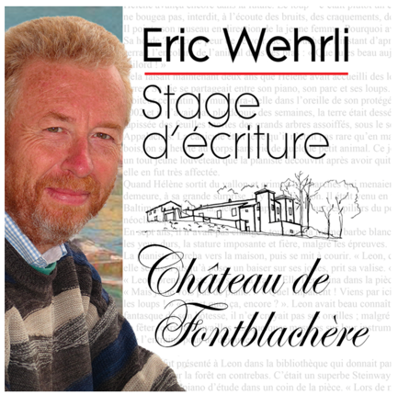

Vous souhaitez découvrir ou vous perfectionner dans l’art de l’écriture. Éric WEHRLI, auteur de nouvelles et de romans, polytechnicien, anime régulièrement des ateliers d’écriture auprès de jeunes et d’adultes. Il vous propose pour cet été un stage d’écriture de textes, de la nouvelle à l’esquisse de roman, avec l’acquisition des techniques du récit, du dialogue, du style et du script. Le stage se tiendra en Ardèche dans le cadre calme du Château de Fontblachère, une demeure de charme du XVIème

( <https://www.chateau-fontblachere.com/offres-speciales.html> ) : au cours d’une session se déroulant du 24 au 30 juin. Le stage (25 heures d’atelier) est limité à 5 participants et le prix est de 1600€/pers. en pension complète (1250€ en chambre double). Renseignements : [eric.wehrli@club-internet.fr](mailto:eric.wehrli@club-internet.fr)